ESCUELA SUPERIOR DE CÓMPUTO

¿Cómo percibimos las imágenes los humanos?

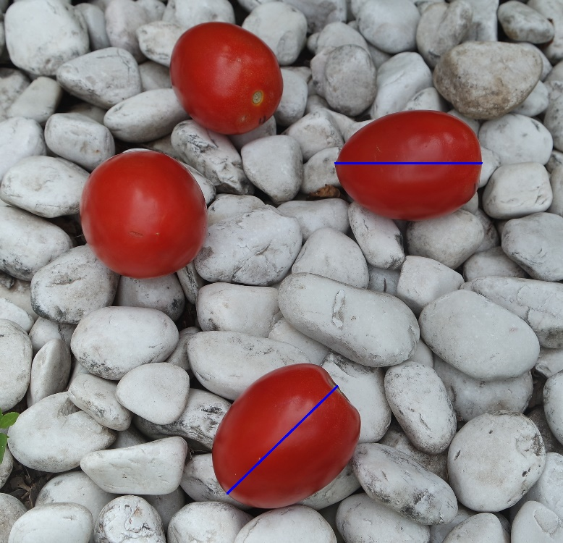

López Guerrero Arcadio

Materia: Visión Artificial

GRUPO: 5BM1

**Imágenes de resultados:**

Imagen segmentada por colores utilizando K-means como algoritmo de agrupamiento, usando k = 4

Jitomates segmentados


Una vez segmentada la imagen, lo separamos en 4 imágenes, debido a los 4 centroides, se pasan a un filtro log, hecho en practicas anteriores, de manera que obtenemos los bordes de cada imagen.

|  |  |
| --- | --- |
| Log Centroide 1: |  |
| Log centroide 3: | **Log centroide 4:** |

Se aplica un k-means en 2D, pero con respecto a las coordenadas a la imagen de los jitomates, esto para obtener los distintos jitomates por separado en 4 imágenes diferentes y poder trabajar con ellos por separado

|  |  |
| --- | --- |
| Jitomate 1: | Jitomate 2: |
| Jitomate 3: | **Jitomate 4:** |

Lineas que dividen los jitomates, se obtienen con las intersecciones de las lineas en horizontal y vertical.